“学位审批书”样本（按页码顺序）

注意：不同人员所填写内容不可为同一笔迹，请注意书写清晰。

填写原则：谁填写，谁签名，谁负责！

1. 封面
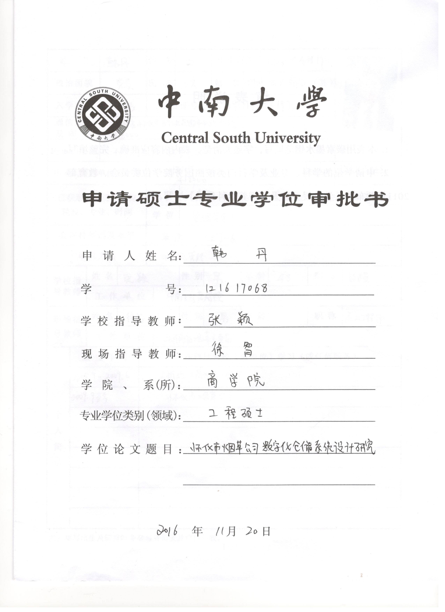
①“现场指导老师”即学校指定的“校外导师”，不是答辩小组的校外专家）。
②会计（金融）硕士填写由学校指定的校外导师；工程硕士由学生本人自行联系校外导师，学校未指定，但应是企、事业单位主管人员或者副高以上人员。
在职工程硕士审批书封面。

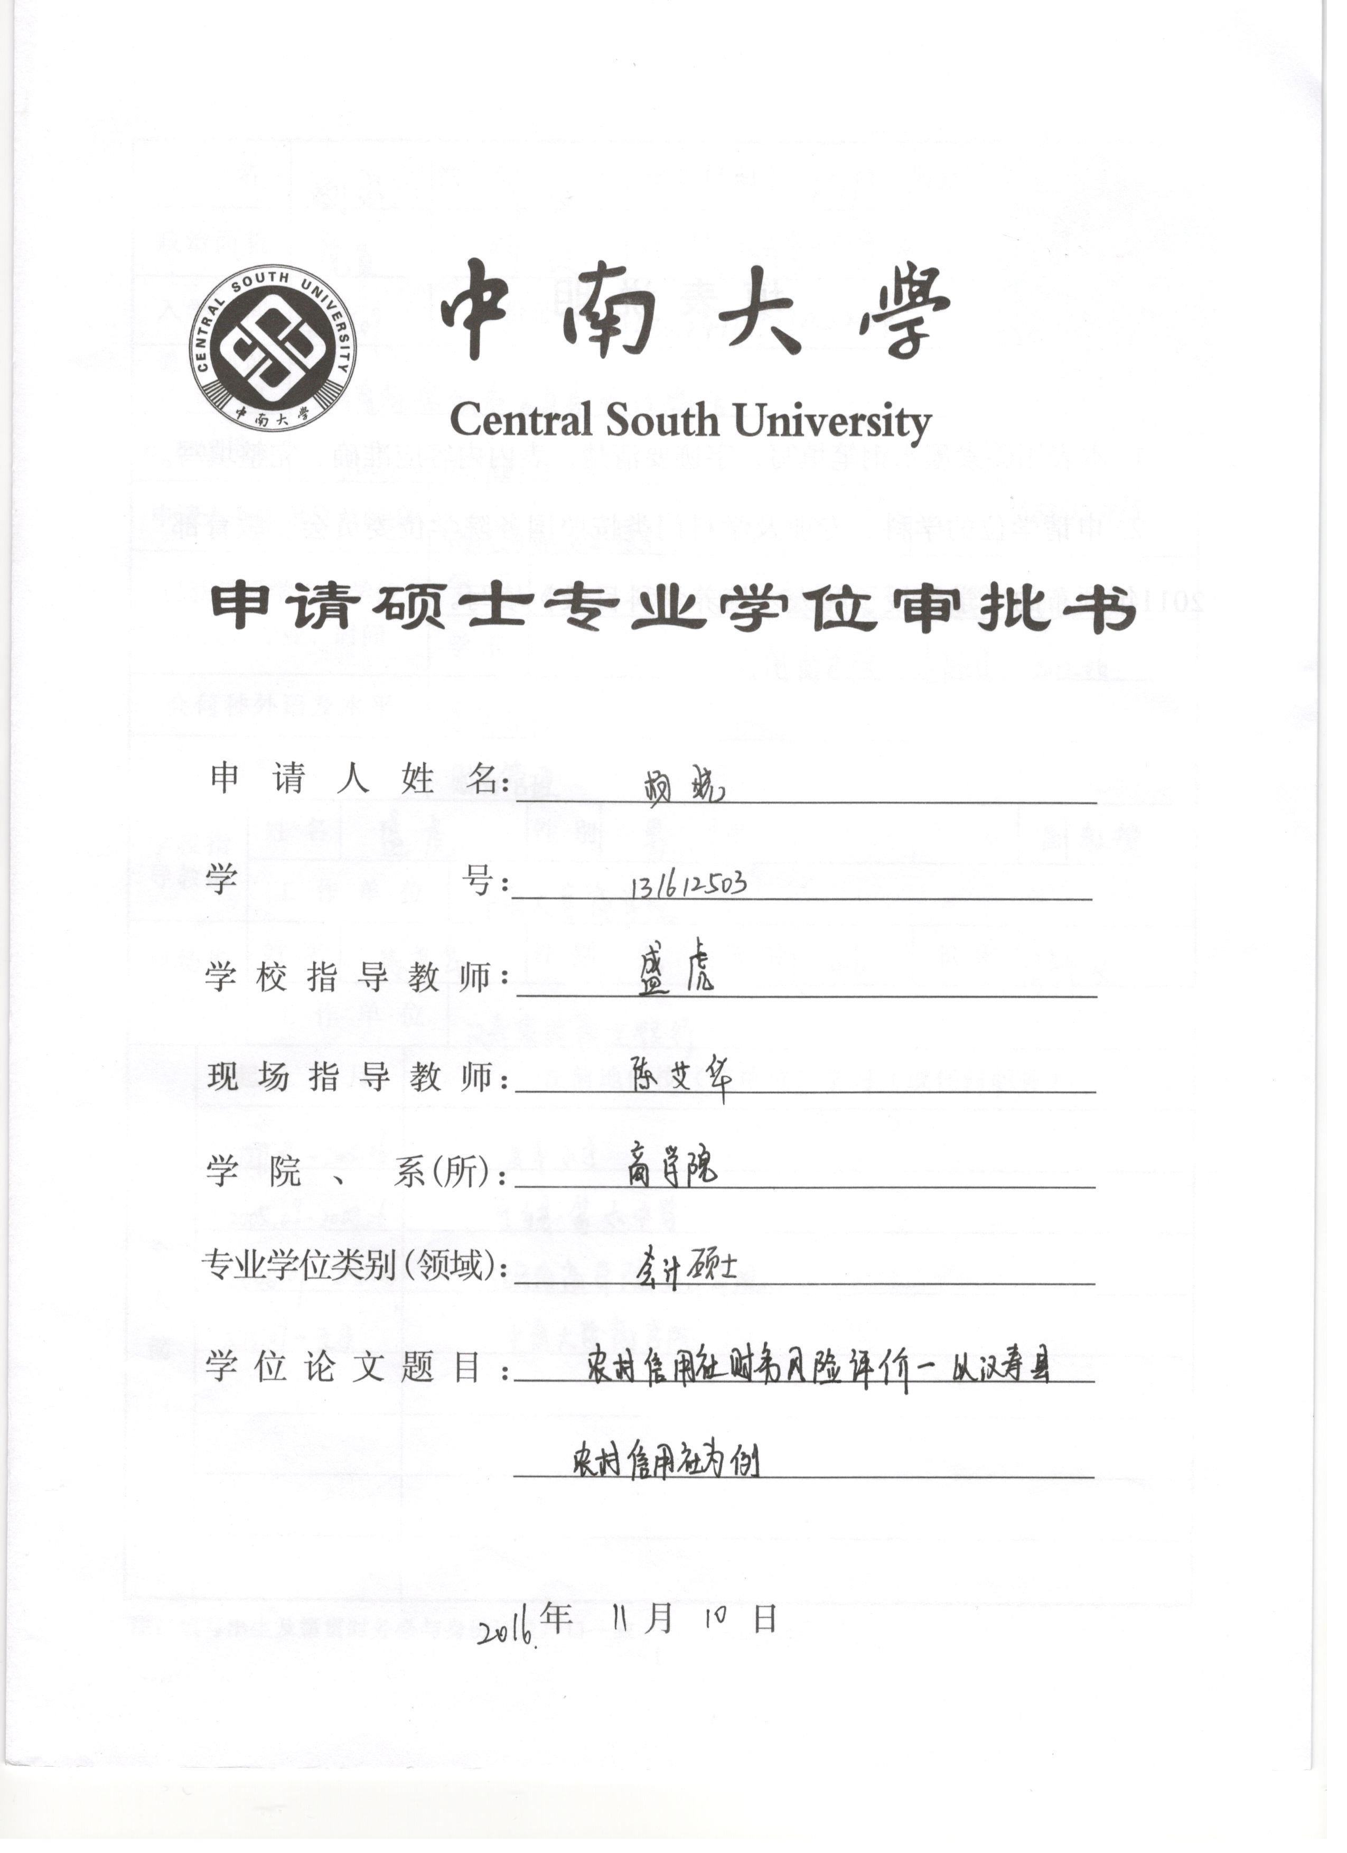
会计（金融）硕士审批书封面。
或“金融硕士”。

2. 现场指导老师意见及签名

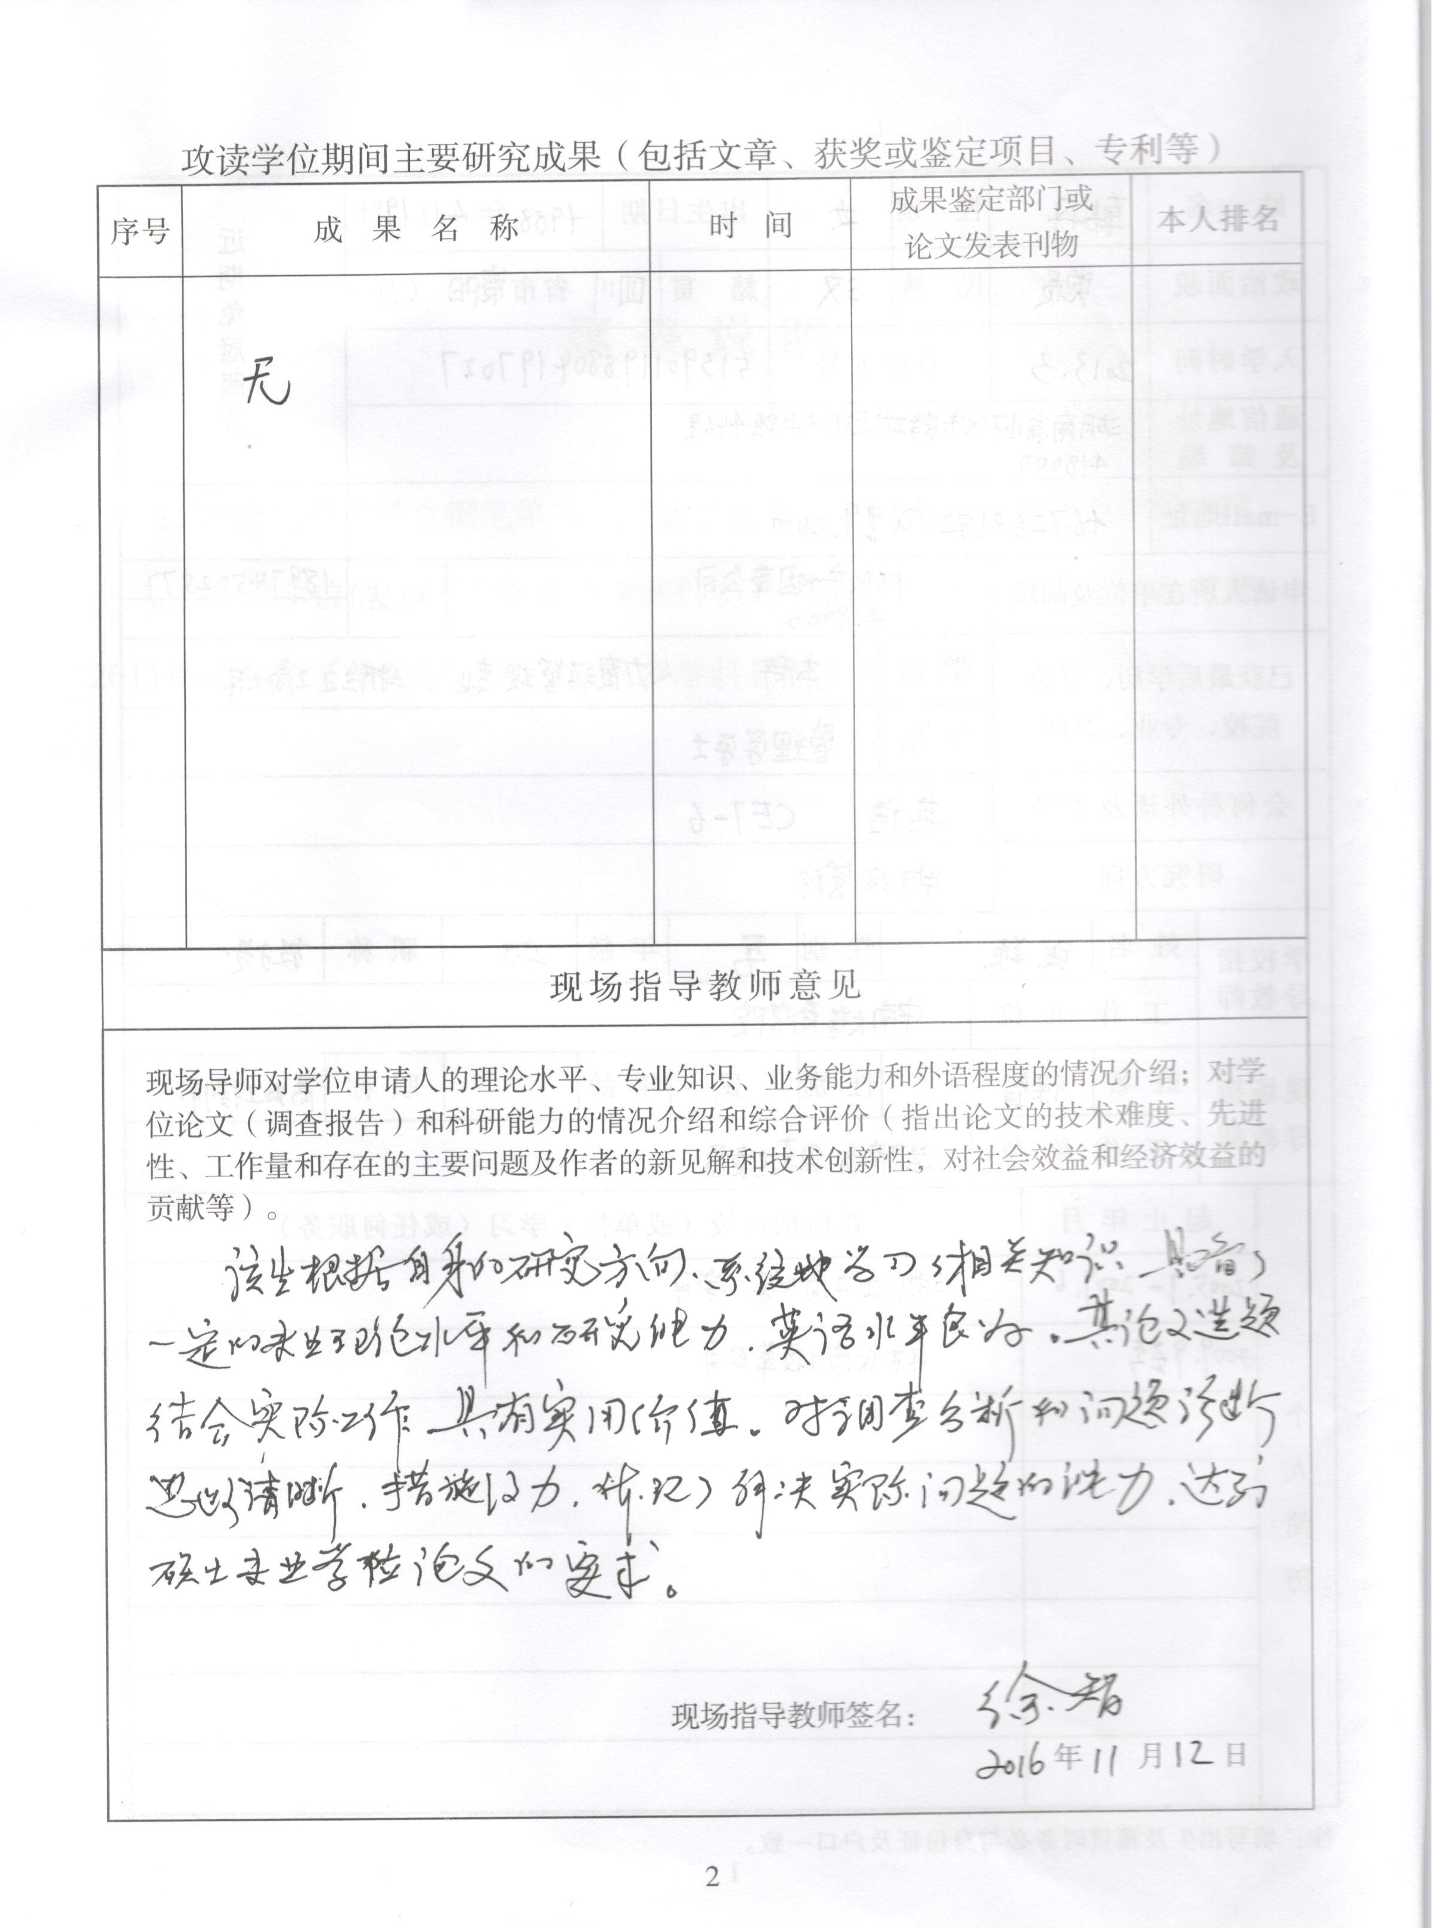
①“现场指导老师”即学校指定的“校外导师”，不是答辩小组的校外专家）。
②会计（金融）硕士填写由学校指定的校外导师；工程硕士由学生本人自行联系校外导师，学校未指定，但应是企、事业单位主管人员或者副高以上人员，可自行找所在单位的一个具有高级职称人员签字。
3. 学校指导教师意见及签名，系审查意见及签名

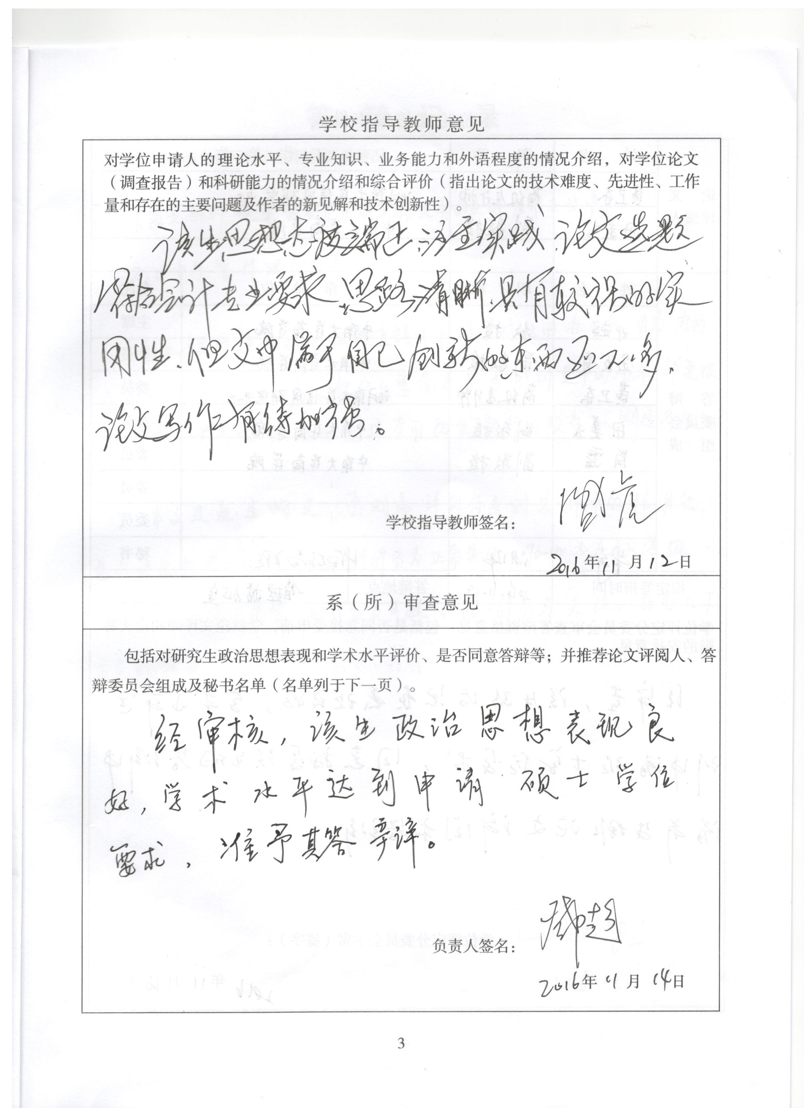
“系意见”填写模板：经审查，该生政治思想表现良好，学术水平达到申请硕士学位要求，同意安排答辩，答辩安排见下页。
由学生找导师所在系主任填写并签名。
由学生找导师签署意见并签名。
4. 答辩审批表，分委会意见

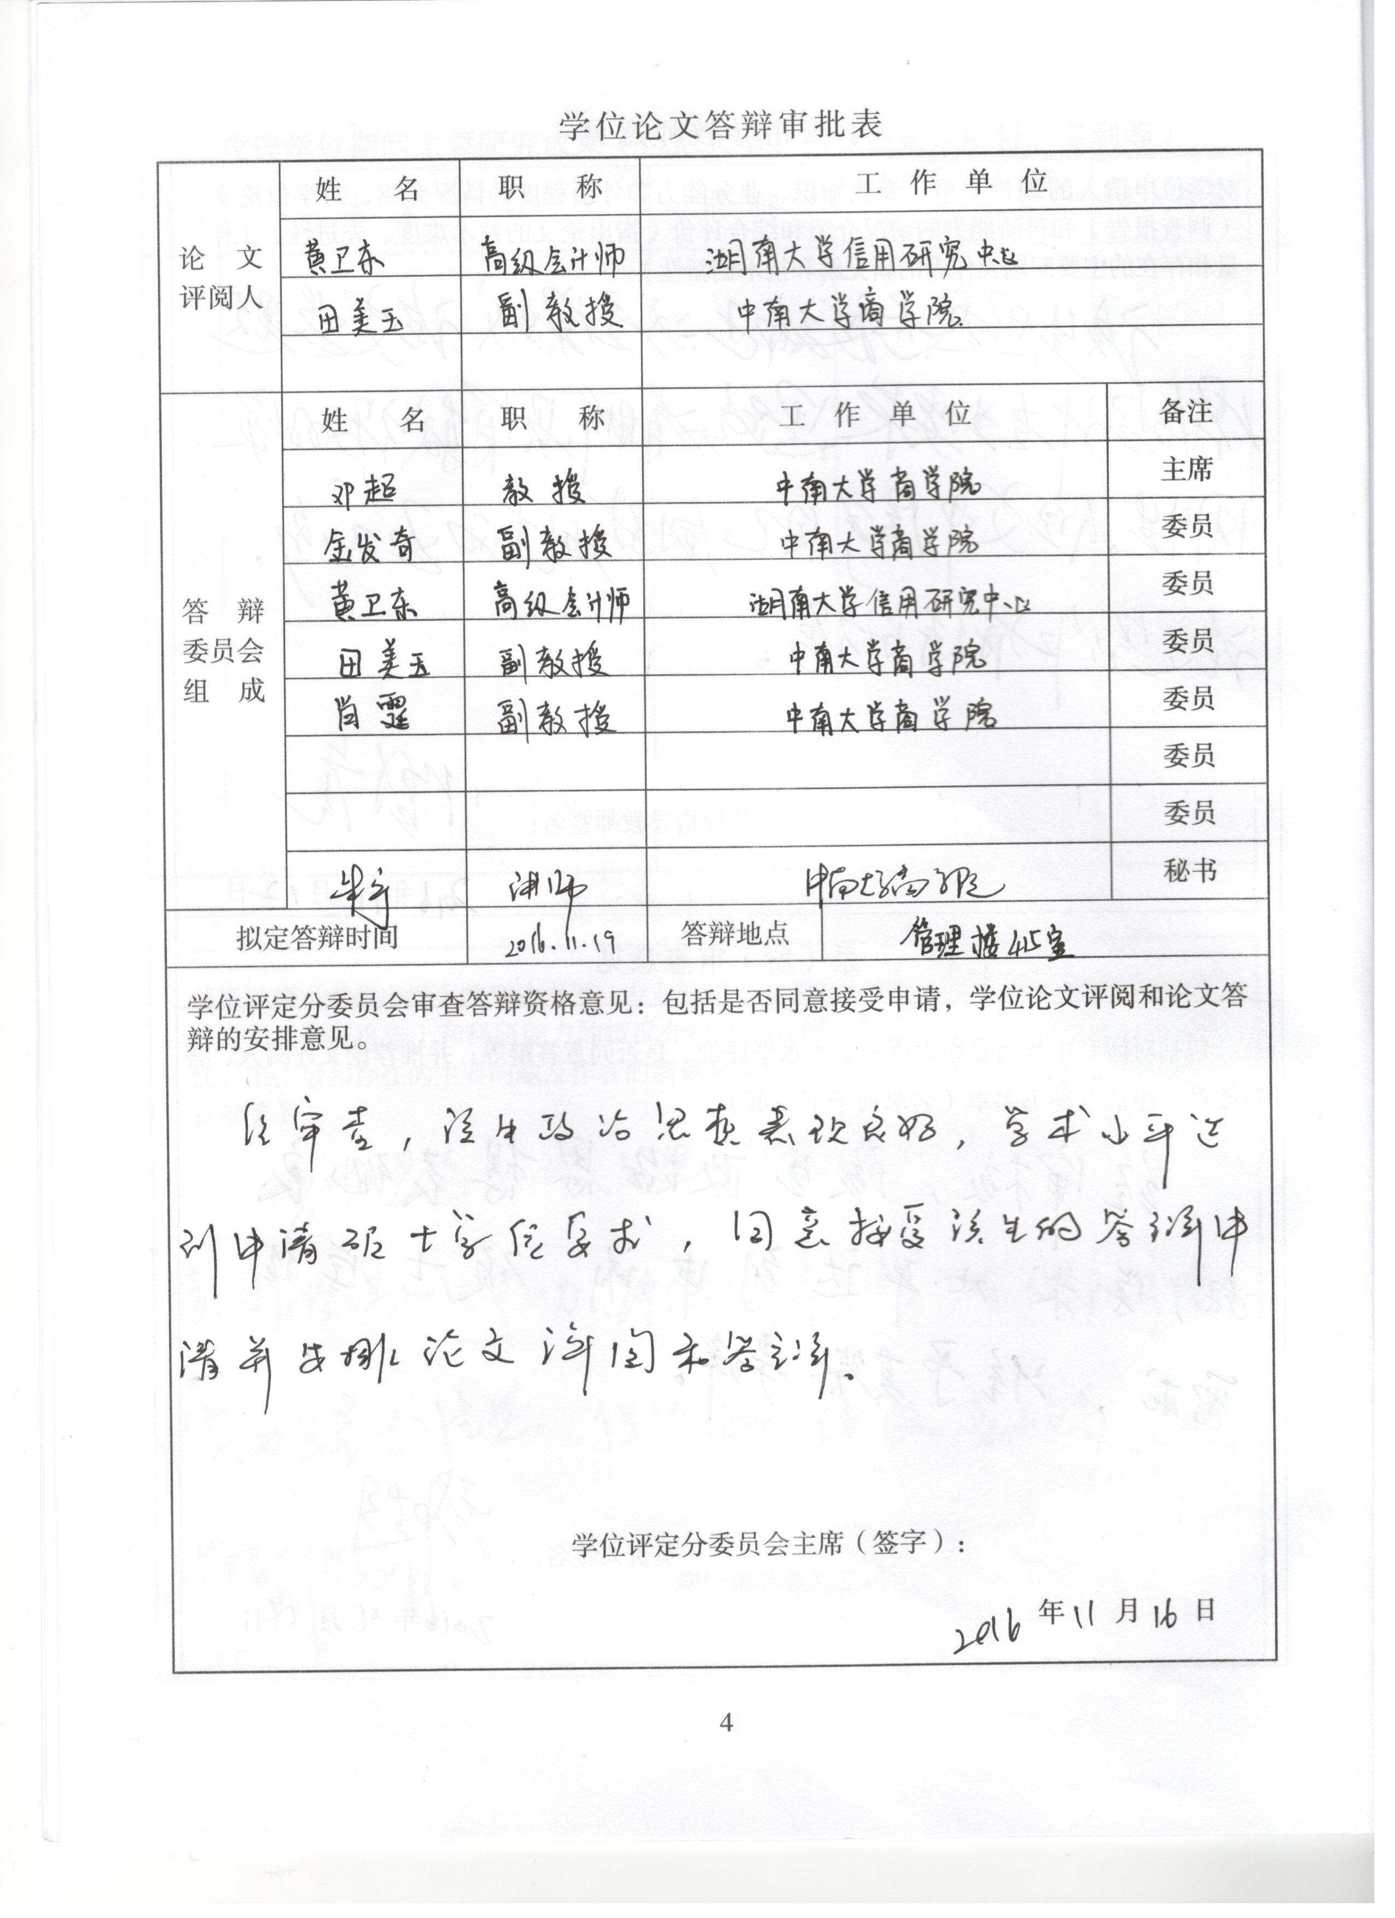
“分委会意见”填写模板：经审查，该生符合本专业申请硕士学位要求，具备答辩资格，同意接受该生的答辩申请并安排论文评阅和答辩。
该意见由答辩秘书根据模板填写（不签名）。
“答辩审批表”：由学生在答辩前根据答辩安排填写（职称及工作单位不清楚可于答辩当日填写）。
5. 答辩记录
“答辩记录”由答辩秘书填写并由签名。
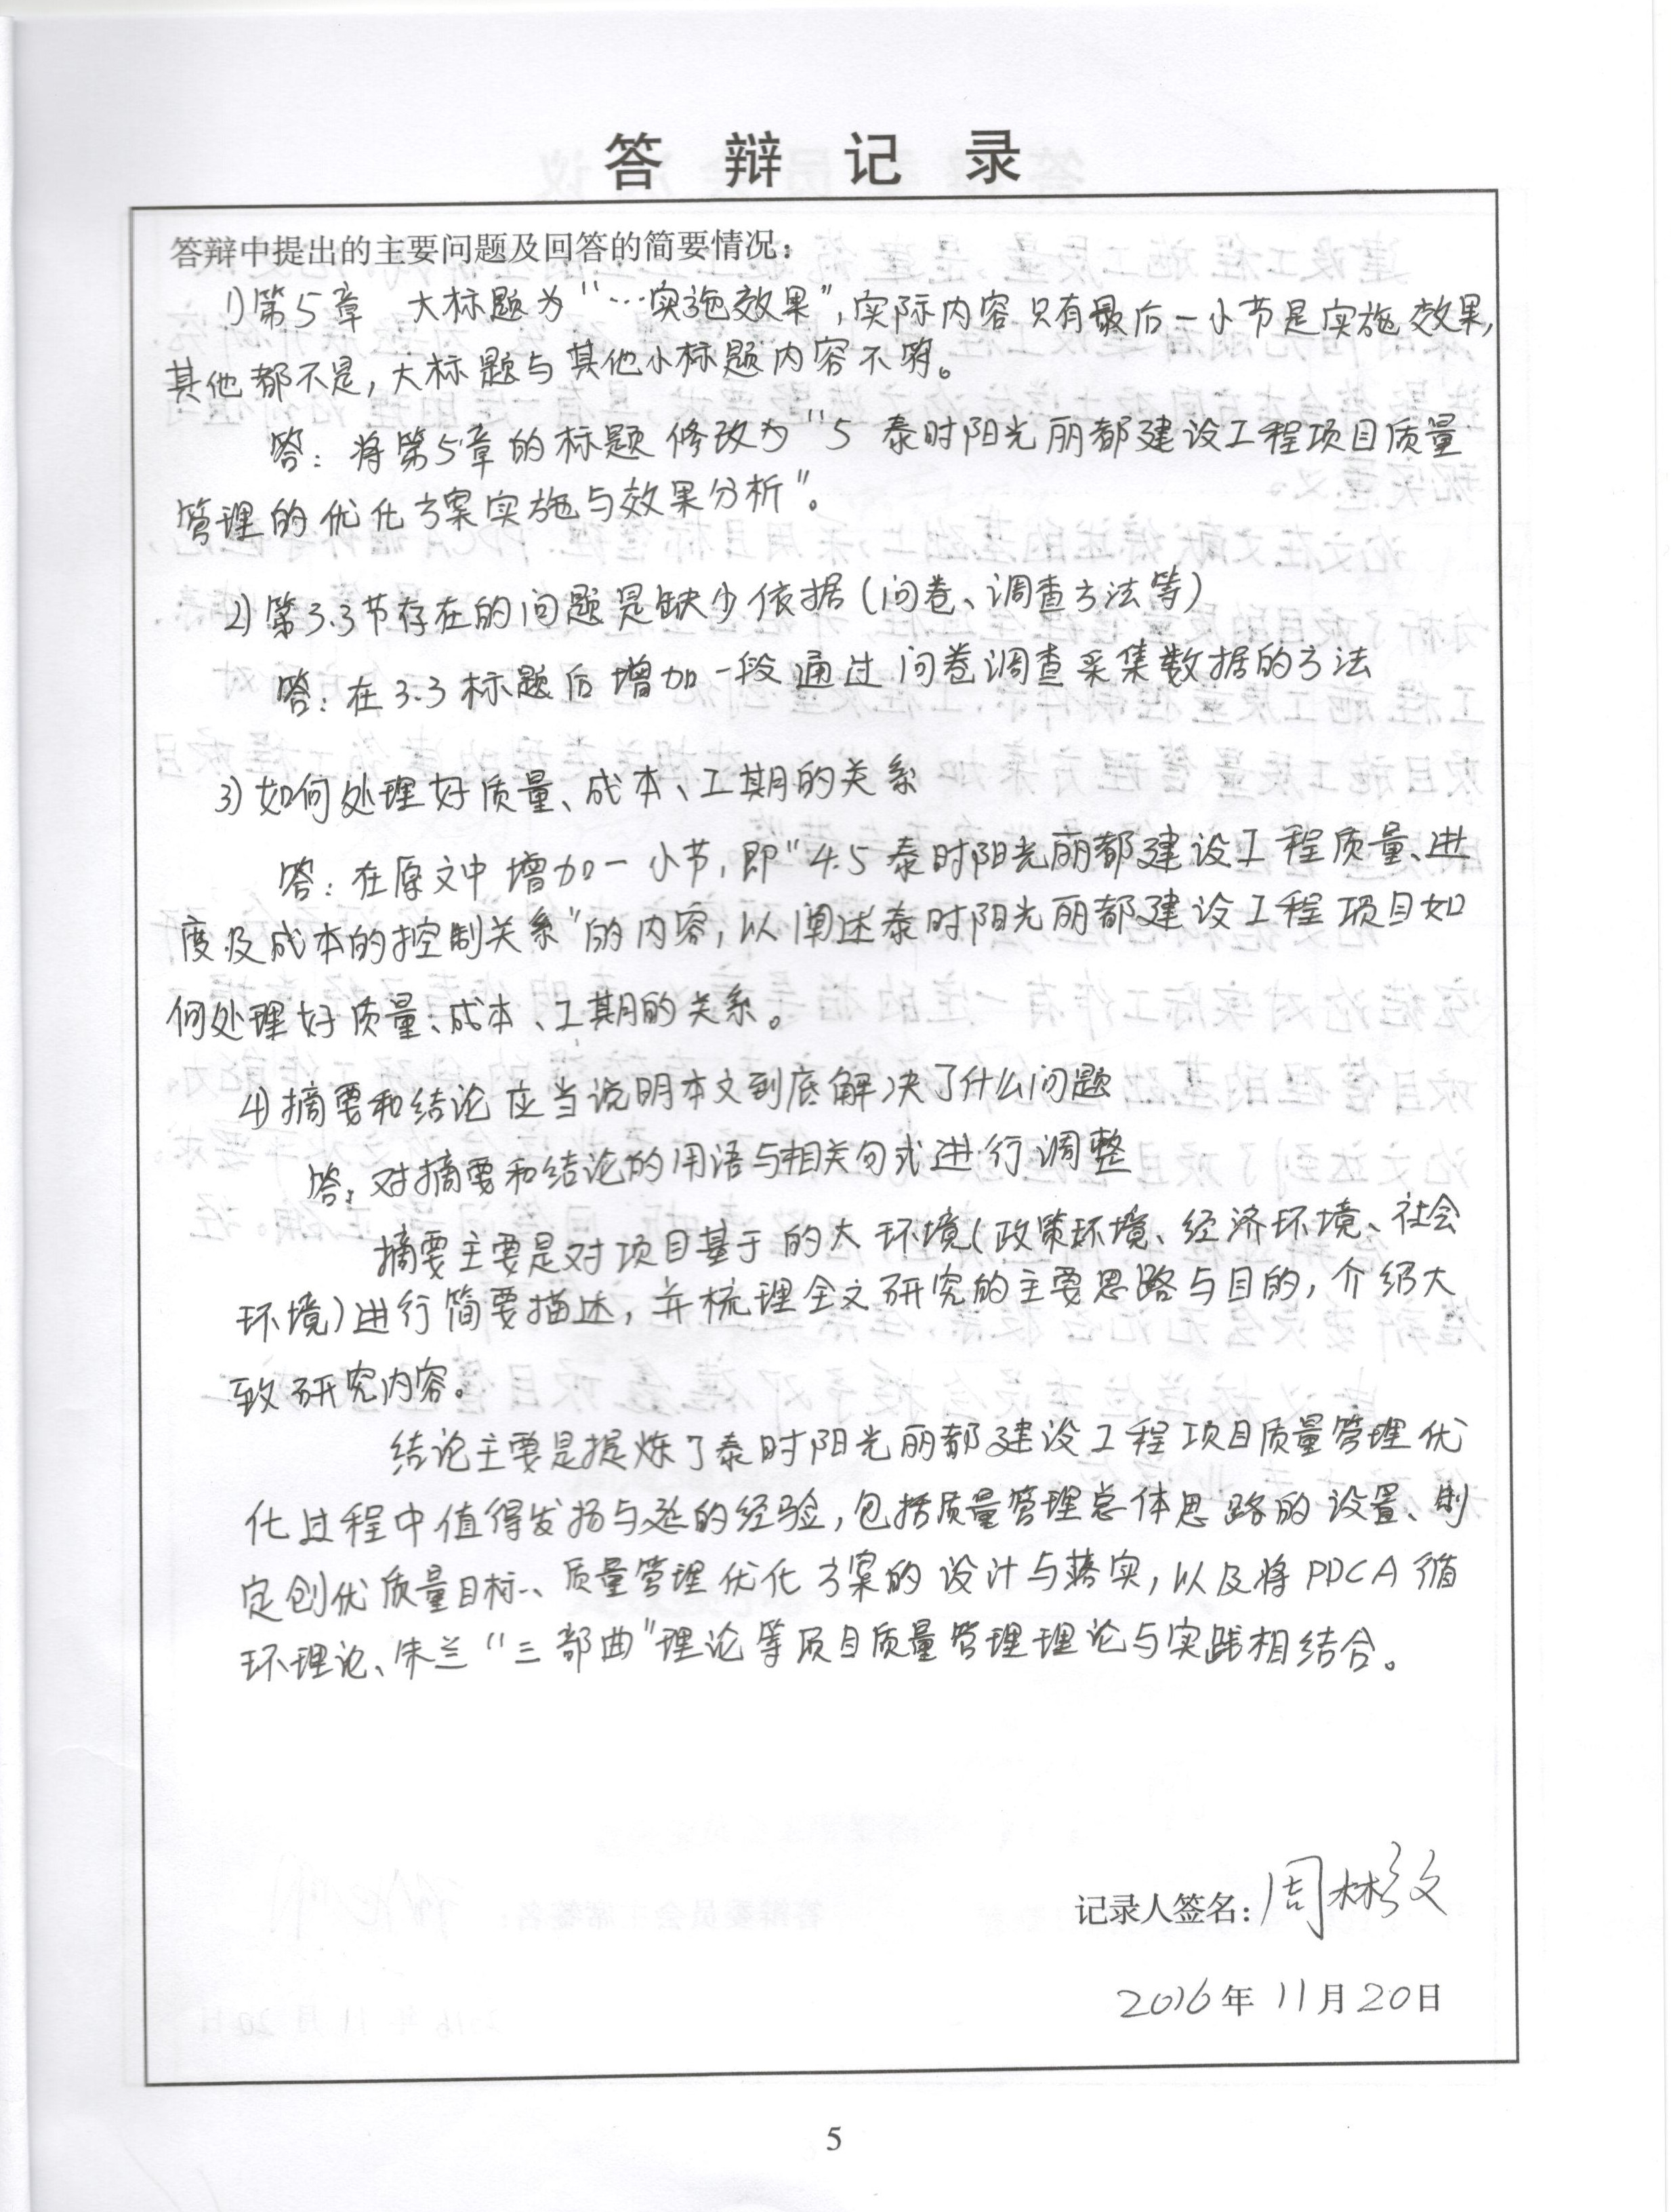
6. 答辩委员会决议
该表由答辩秘书填写并签名。

“答辩委员会名单”由学生在答辩前根据答辩安排填好，答辩当日交答辩委员签名。
7. 答辩委员会出席名单

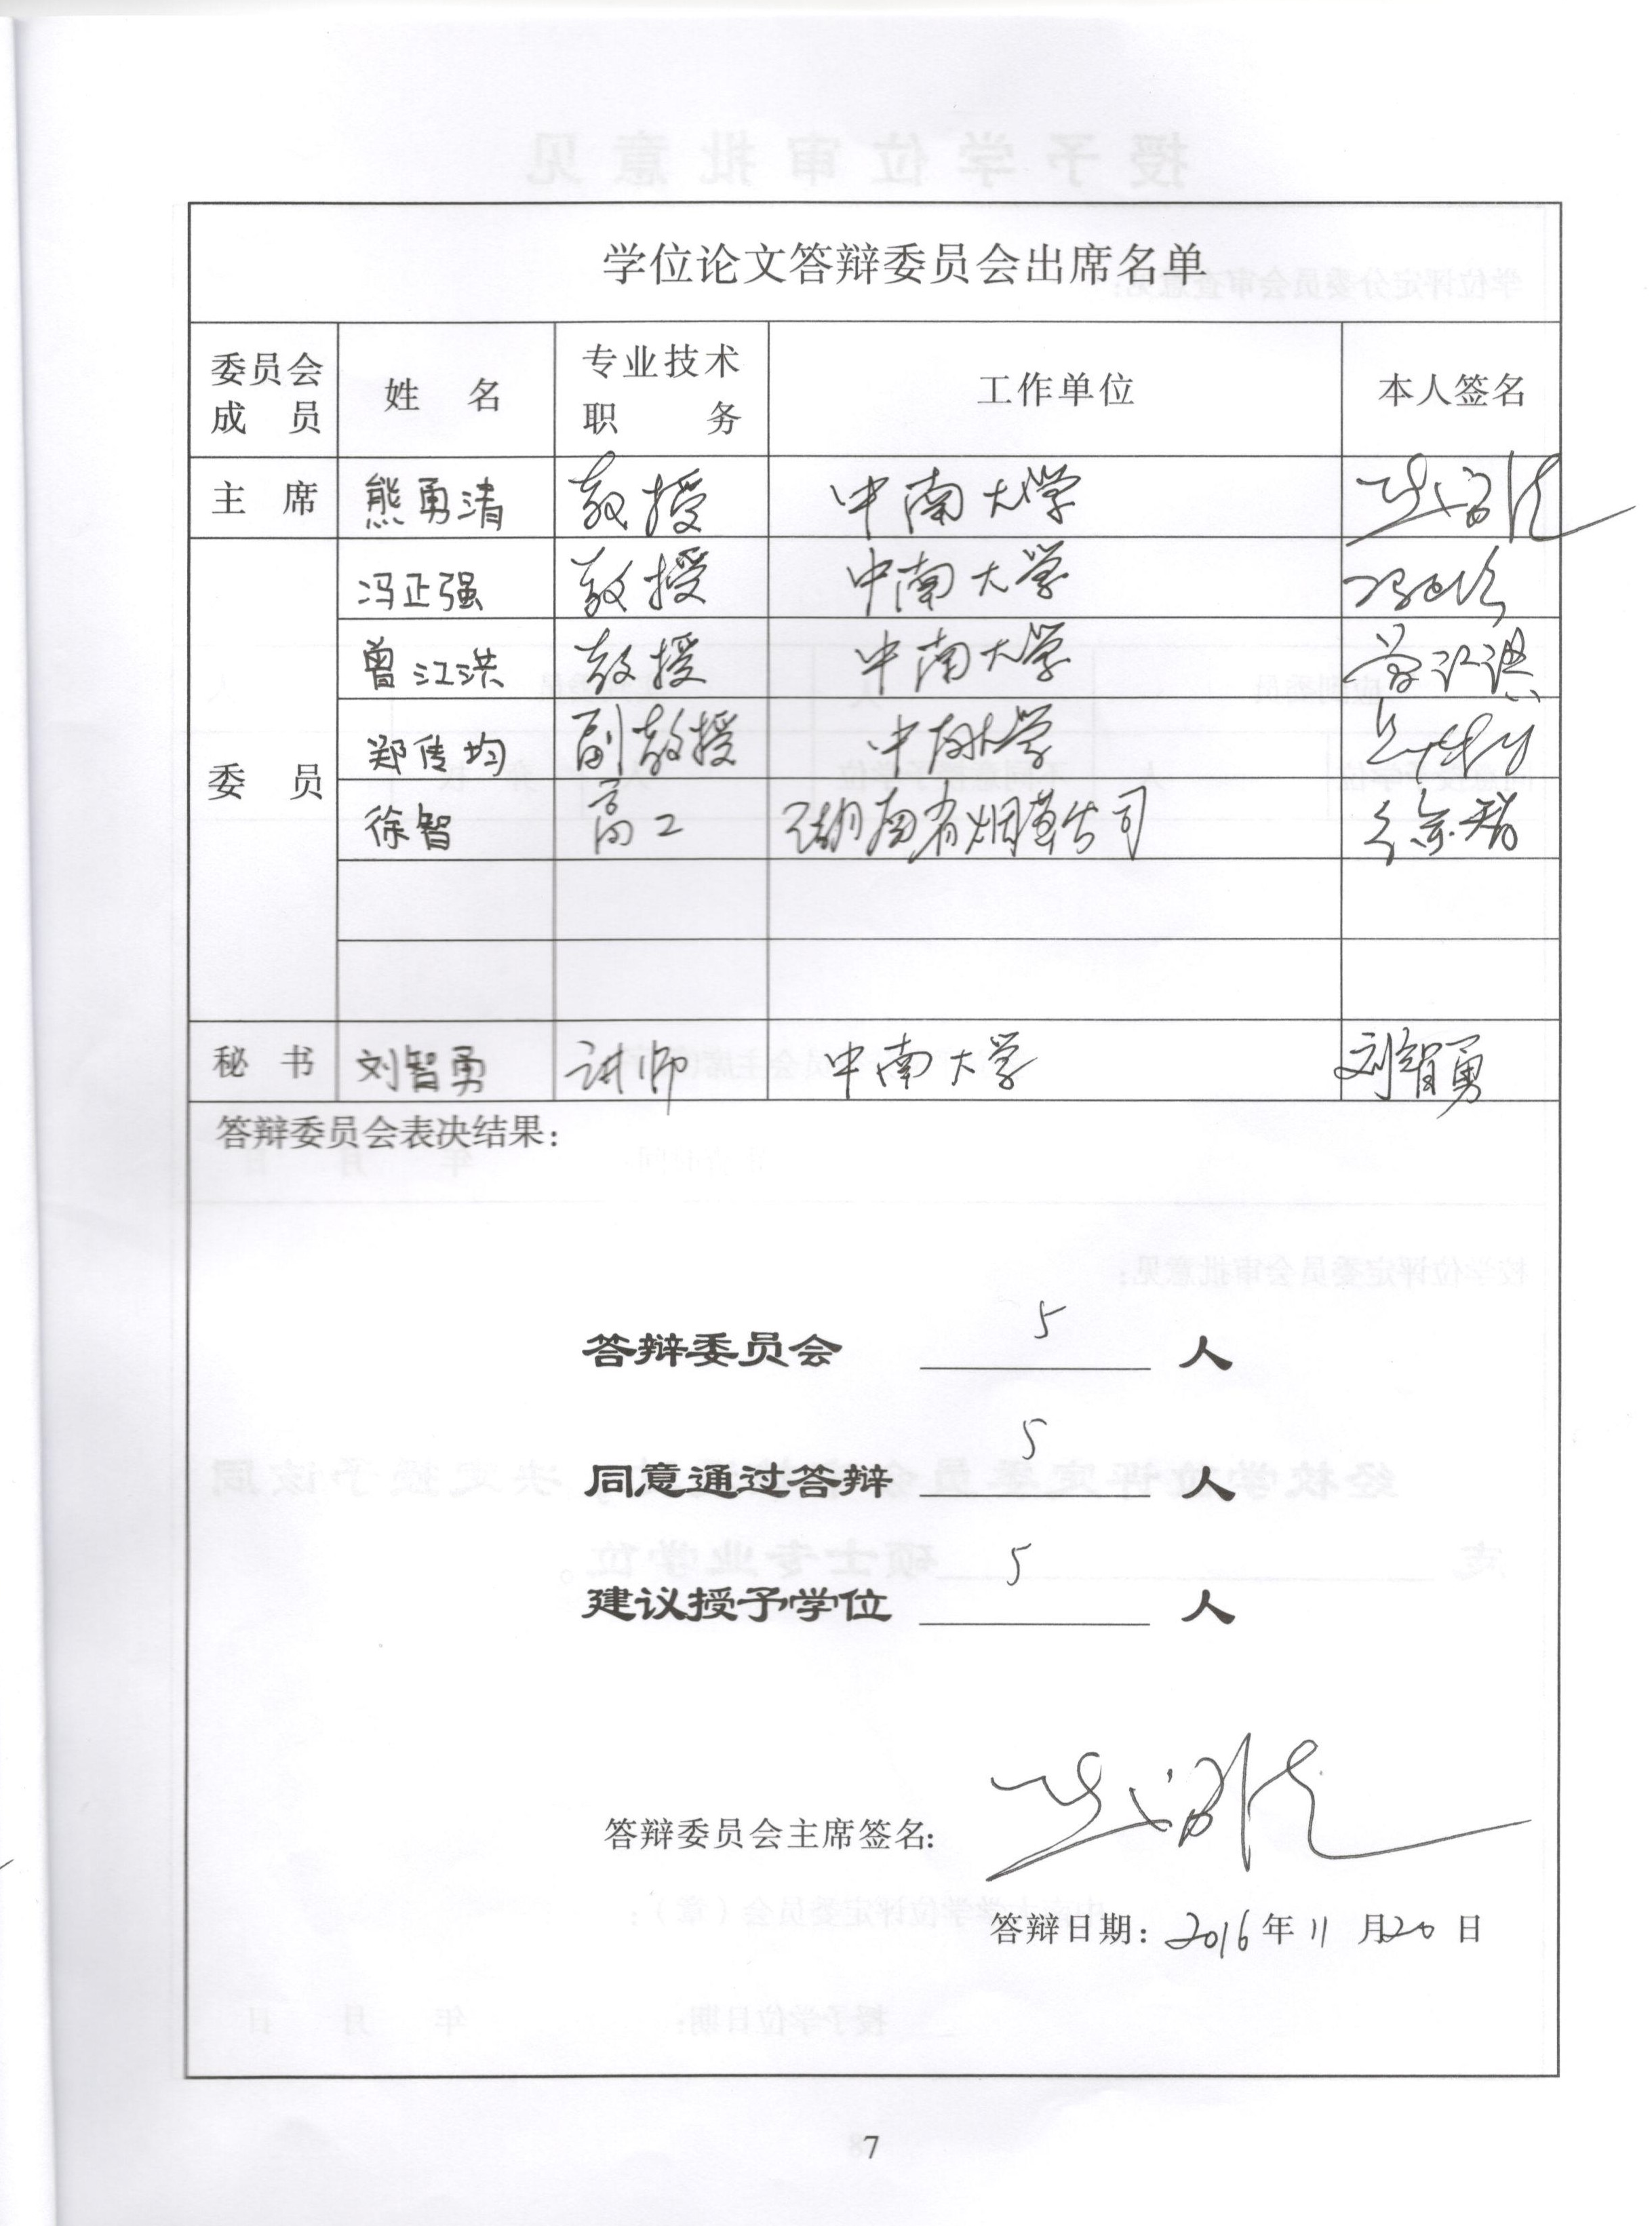
“答辩委员会表决结果”由答辩秘书填写并由答辩主席签名。

